TRATAMENTO CLÍNICO DE ÚLCERA DE CÓRNEA EM “MELTING” EM URUBU-DE-CABEÇA-PRETA (Coragyps atratus)
Clinical treatment of melting corneal ulcer in a black vulture (Coragyps atratus)

Fernanda Taques Wendt ¹*, Julia Welter Nascimento ¹, Franz Riegler Mello ², Fabiano Montiani-Ferreira ², Juliana Bresciani ¹, Talita Valmorbida ¹, Camila Coscrato de Oliveira ¹, Rogério Ribas Lange ¹

¹Departamento de Medicina Veterinária, Laboratório de Medicina Zoológica, Universidade Federal do Paraná, Curitiba, Paraná.
²Departamento de Medicina Veterinária, Laboratório de Oftalmologia Comparada, Universidade Federal do Paraná, Curitiba, Paraná.

*Email do autor correspondente: vet.fernandatw@gmail.com

Introdução: O urubu-de-cabeça-preta (Coragyps atratus) é uma ave de rapina diurna da família Cathartidae e possui hábitos alimentares necrófagos. O campo visual dessas aves apresenta uma pequena região binocular e pontos cegos localizados acima, abaixo e atrás da cabeça. O posicionamento visual adotado no momento da busca de alimento sugere que há um bom campo de visão em direção ao chão e lateralmente, porém pode limitar a visão na direção do voo (1). Lesões oculares são frequentes em rapinantes secundários a traumas como brigas e colisões com veículos, árvores e vidraças (2). O presente relato descreve o diagnóstico e tratamento de uma úlcera de córnea com necrose estromal liquefativa (em “melting”) devido a trauma em um urubu-de-cabeça-preta de vida livre.
Relato de Caso: Uma fêmea, adulta, foi atendida no Hospital Veterinário da Universidade Federal do Paraná com queixa de afecção ocular unilateral. Ao exame oftálmico do olho direito, observou-se envolvimento de aproximadamente 90% da córnea com necrose estromal liquefativa, secreção purulenta em rima palpebral e teste de fluoresceína positivo, constatando uma úlcera de córnea profunda (Figura 1). O reflexo de ofuscamento estava presente, e não foi possível avaliar a resposta à ameaça devido à subjetividade da avaliação na espécie. O reflexo pupilar direto não pôde ser avaliado, e o consensual apresentou breve escape no olho contralateral. O olho esquerdo não apresentava alterações, e sua tonometria foi de 6 mmHg, não sendo possível aferir a pressão intraocular no olho acometido devido à fragilidade corneana. Iniciou-se o tratamento com aplicação tópica de colírios de tobramicina, ciprofloxacino, soro heterólogo equino e carmelose sódica a cada 2 horas durante 15 dias, e enrofloxacina (10mg/kg) via subcutânea BID durante 10 dias. O animal passava por reavaliação oftálmica a cada cinco dias, quando a frequência de aplicação dos colírios foi reduzida para a cada 4 horas, até sua alta após 21 dias. Ao final do tratamento, observou-se estabilização do quadro com formação de leucoma denso na córnea, sem sinais de desconforto, mantendo aparente resposta visual. A pressão intraocular de ambos os olhos foi mensurada em 6 mmHg. Os achados oftálmicos indicam boa resposta ao tratamento clínico intensivo.
Discussão e Conclusão: Úlceras em “melting” são associadas à ação proteolítica, que leva à degradação do estroma, podendo progredir para a perfuração da córnea. Portanto, o diagnóstico e tratamento rápidos e intensivos são essenciais para recuperação. (3) Neste caso, a terapia intensiva com colírios antibióticos, lubrificante e soro heterólogo a cada 2 horas, associado à antibioticoterapia sistêmica, mostrou-se eficaz na resolução, evitando a necessidade de encaminhamento cirúrgico. A decisão terapêutica no tratamento oftalmológico de aves de rapina deve priorizar a menor cicatriz e a melhor possibilidade de recuperação da visão (4). Este relato contribui para demonstrar o tratamento clínico de úlcera de córnea com necrose estromal liquefativa, visando à manutenção do conforto ocular e da função visual, que são essenciais para garantir a qualidade de vida e viabilidade de soltura de aves silvestres em reabilitação. Referências: 1) Martin GR, Portugal SJ, Murn CP. Visual fields, foraging and collision vulnerability in Gyps vultures. Ibis. 2012 jul;154(3):626–31. 2) Hwang J, Kang S, Seok S, Ahmed S, Yeon S. Ophthalmic findings in cinereous vultures (Aegypius monachus). Vet. Ophthalmol. 2020 mar;23(2):314–24. 3) Zubrický P, Balicka A, Trbolová A. Treatment options for melting ulcers in dogs and cats. J microb biotech food sci. 2025 may;e12410. 4) Montiani-Ferreira F, Moore BA, Ben-Shlomo G, org. Wild and Exotic Animal Ophthalmology: Volume 1: Invertebrates, Fishes, Amphibians, Reptiles, and Birds. Cham: Springer International Publishing; 2022

Palavras-chave: oftalmologia veterinária; rapinantes; tonometria.
Keywords: veterinary ophthalmology; raptors; tonometry.

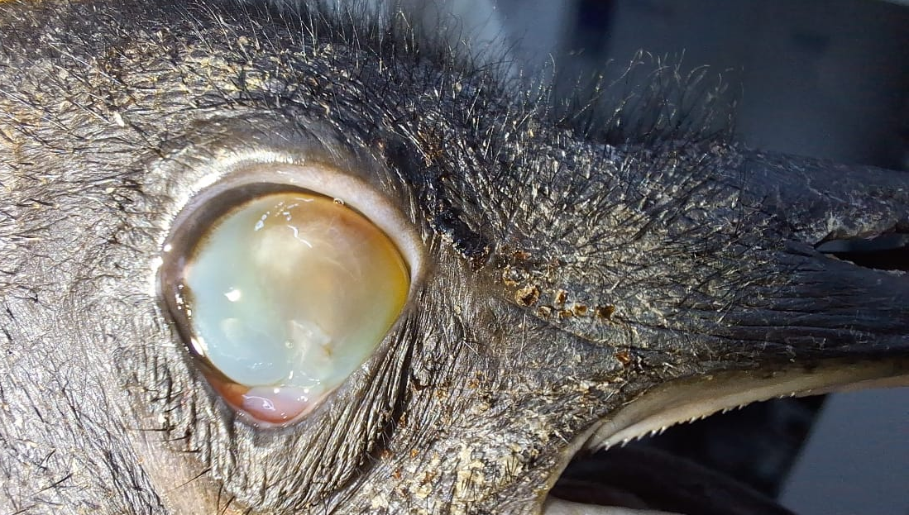
Figura 1: Aspecto inicial da lesão de úlcera de córnea profunda com necrose estromal liquefativa (em “melting”) no olho direito de urubu-de-cabeça-preta (Coragyps atratus)

